# Aufgabe 1.1.1

Ein Bild, das Text enthält.
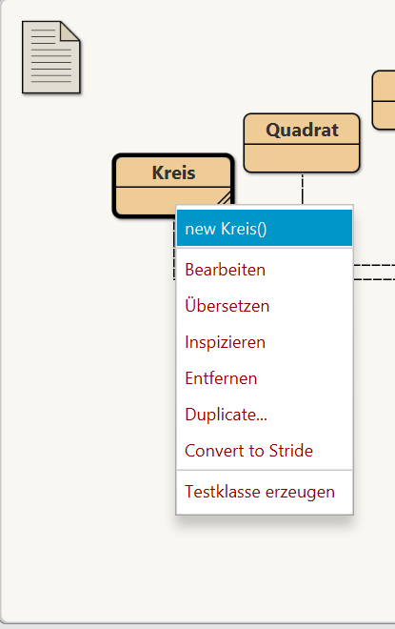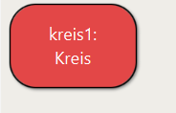

# Aufgabe 1.1.2

Ein Bild, das Text enthält.
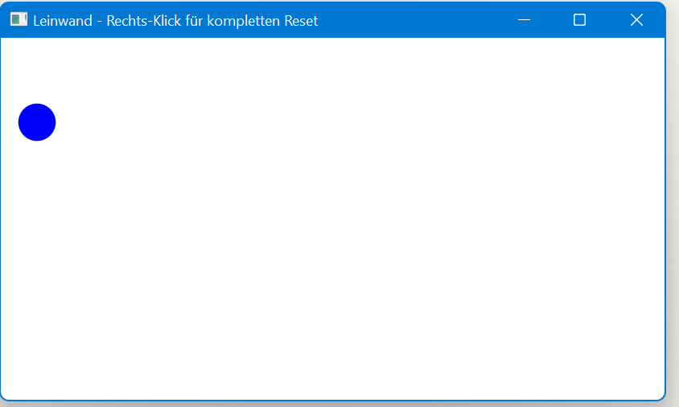

# Aufgabe 1.1.3

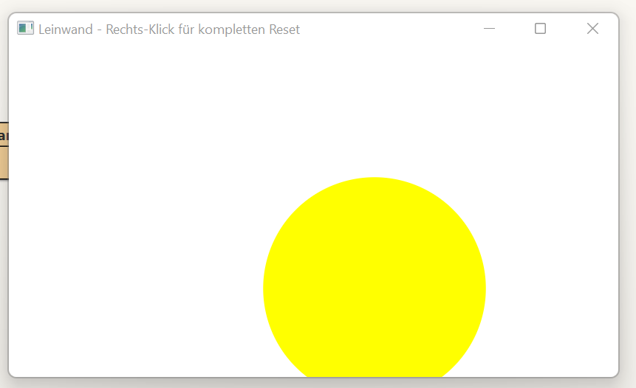

groesseAendern(200)

farbeAendern(“gelb“)

horizontalBewegen(300)

vertikalBewegen(150)

# Aufgabe 1.1.4

Dank BlueJ kann ich interaktiv Instanzen von den Klassen Kreis, Quadrat und Dreieck erzeugen. An den Schnittstellen der Erzeugten Objekte kann ich Methoden aufrufen lassen. Die Methoden lassen Figuren mit JavaFX anzeigen und diese bearbeiten. So kann man zum Beispiel die Farbe, die Größe und die Position verändern. Die Zustände werden nicht gespeichert.

# Aufgabe 1.1.5